项目负责人临床研究项目填报说明
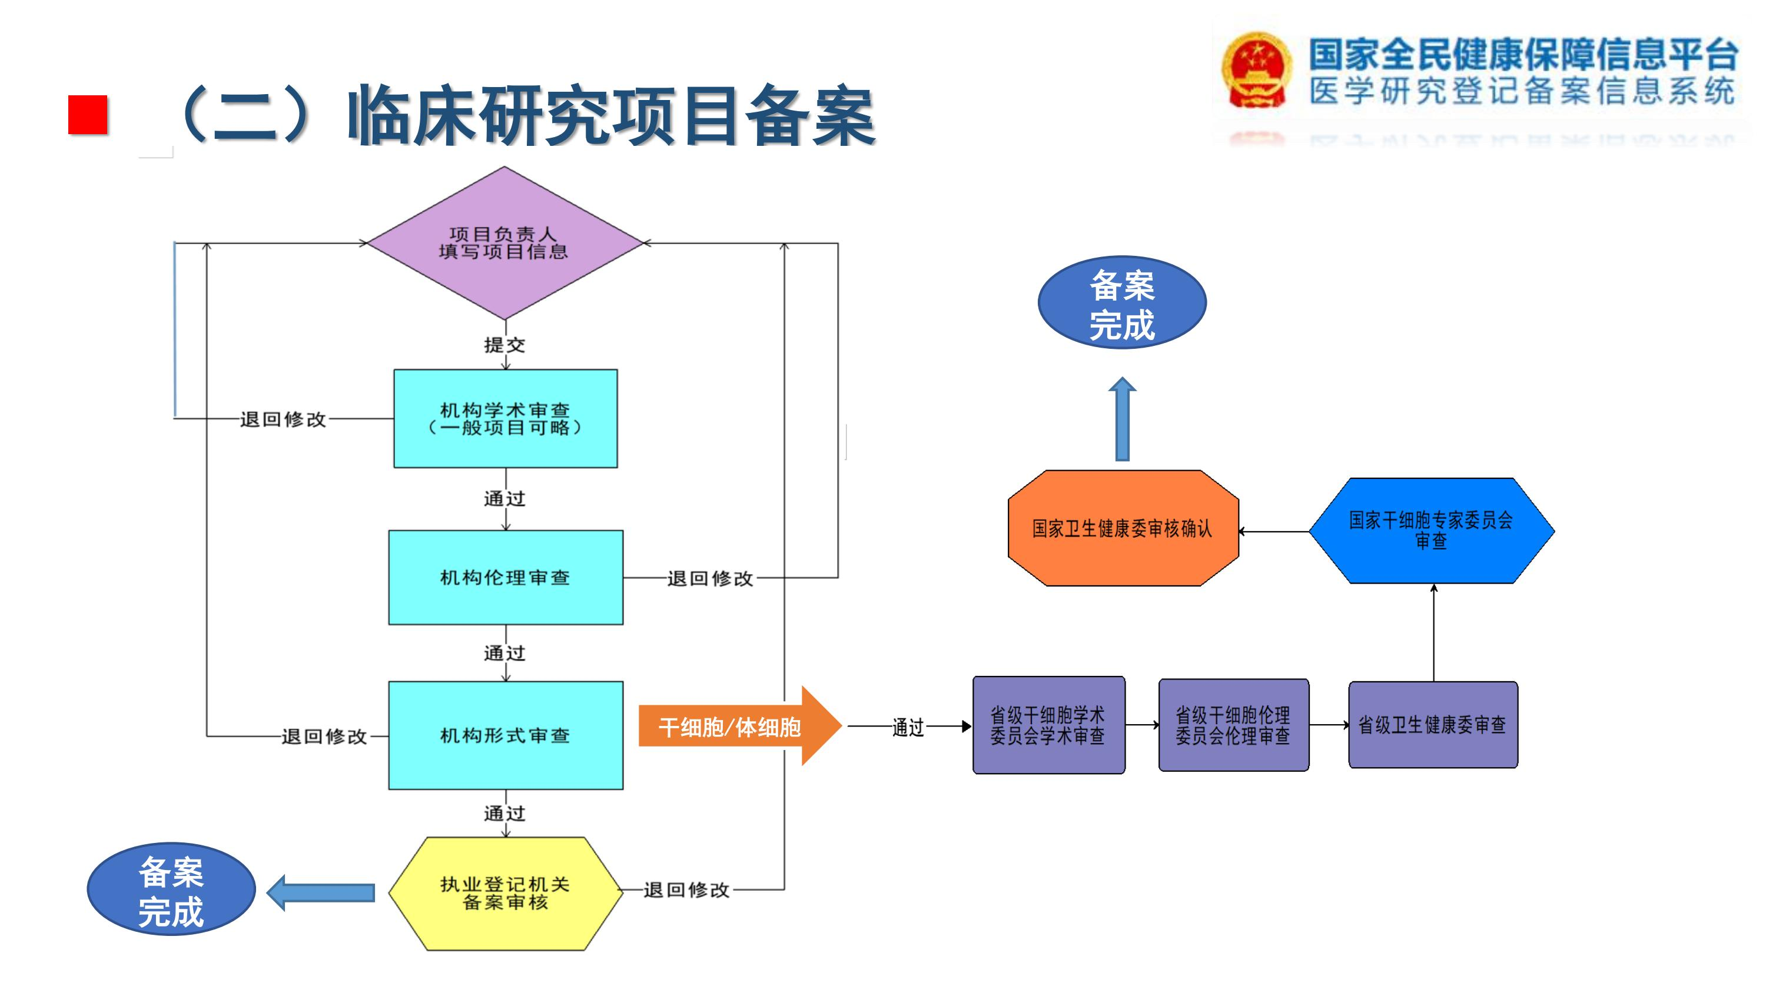
临床研究项目备案流程图

一、系统登录账号
项目负责人由系统机构管理员分配账号，登录用户名为：手机号或邮箱，初始密码由机构管理员分配，登录系统后可以自己重新修改密码。
如下图所示：
登录系统后修改密码：如下图所示：
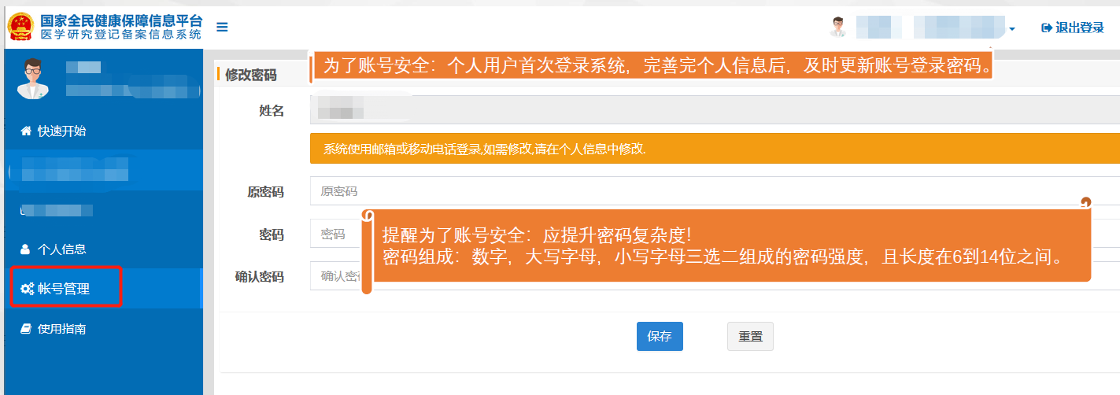
完善个人信息，如下图所示：
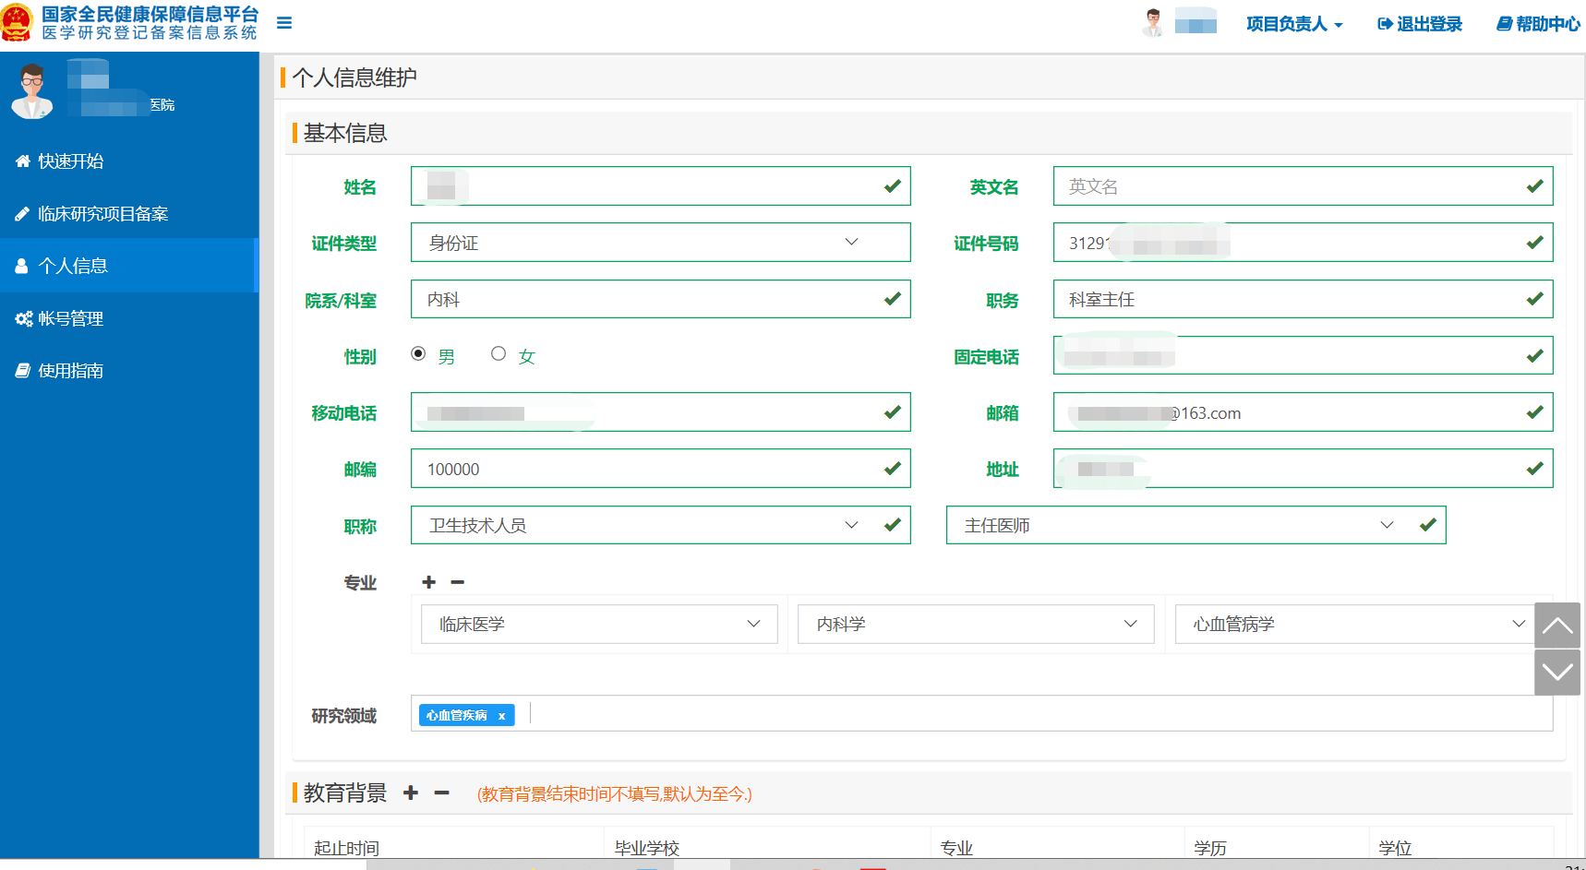
二、临床研究项目备案流程说明
系统备案临床研究项目分三大类：干细胞临床研究项目、体细胞临床研究项目、一般类型临床研究项目（非干细胞、体细胞）。
（一）干细胞临床研究项目：干预措施为干细胞治疗的研究项目，备案流程如下图所示：
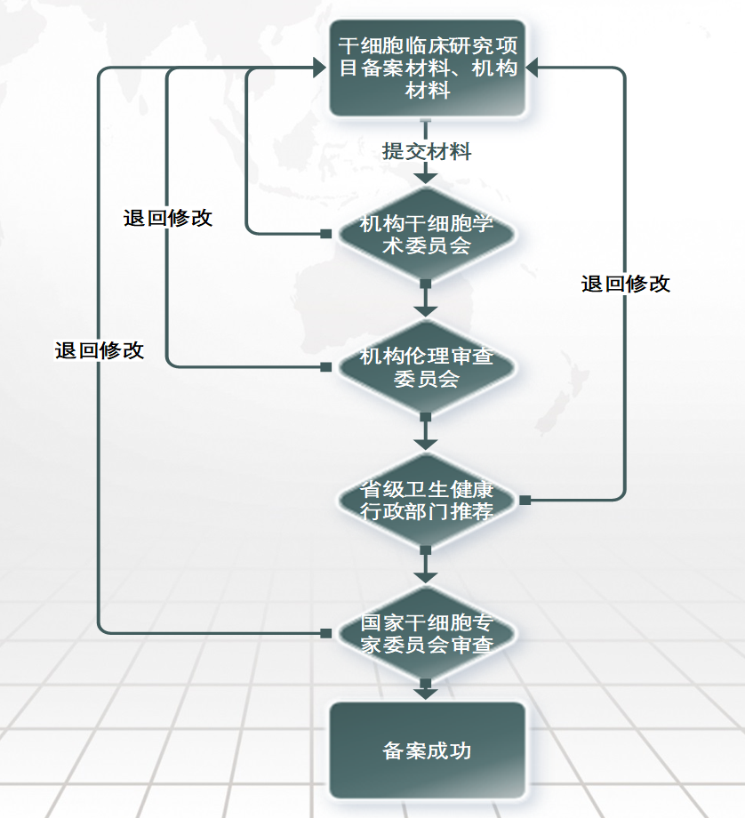
（二）体细胞临床研究项目：干预措施为体细胞治疗的研究项目，备案流程如与干细胞临床研究项目流程雷同。
（三）普通临床研究项目：干预措施为：非细胞治疗的研究项目，备案流程如下图所示：
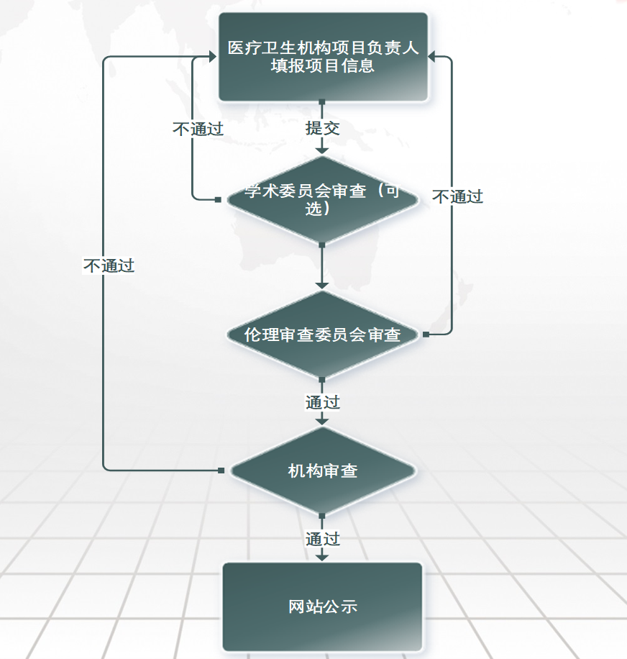
三、新增临床研究项目注意事项
（1）系统自动根据选择的干预措施类型进行区分项目类型： 干细胞临床项目、体系统临床研究项目、临床研究项目（非干细胞、体细胞）。
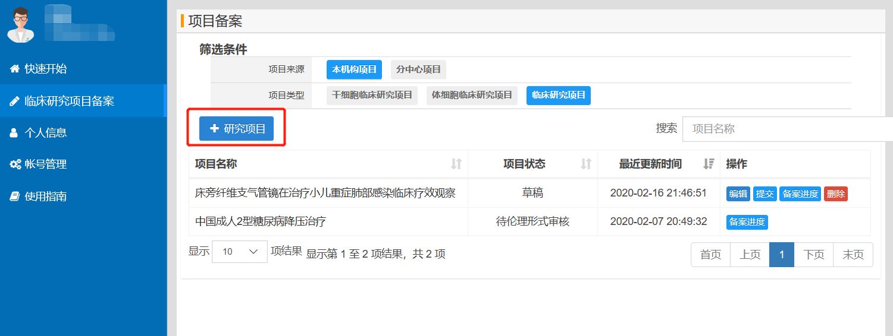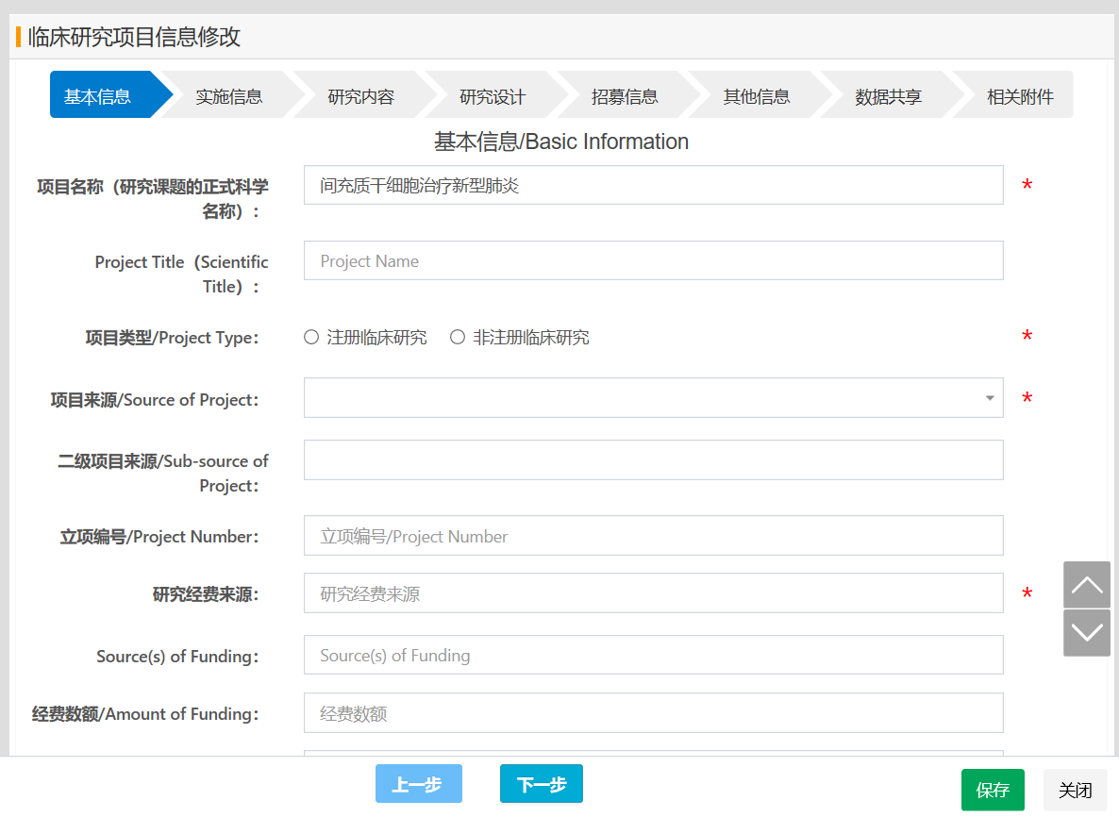
- 注意如果研究设计这步，干预措施类型选择了“细胞治疗”：干细胞，则本项目将属于干细胞临床研究项目，备案流程将按照干细胞临床研究项目的流程进行 ；干预措施类型选择了“细胞治疗”：体细胞，则本项目将属于干细胞临床研究项目，备案流程将按照体细胞临床研究项目的流程进行；干预措施类型无干细胞、也无体细胞，则本项目属于临床研究项目（非干细胞、体细胞），如下图所示：
- 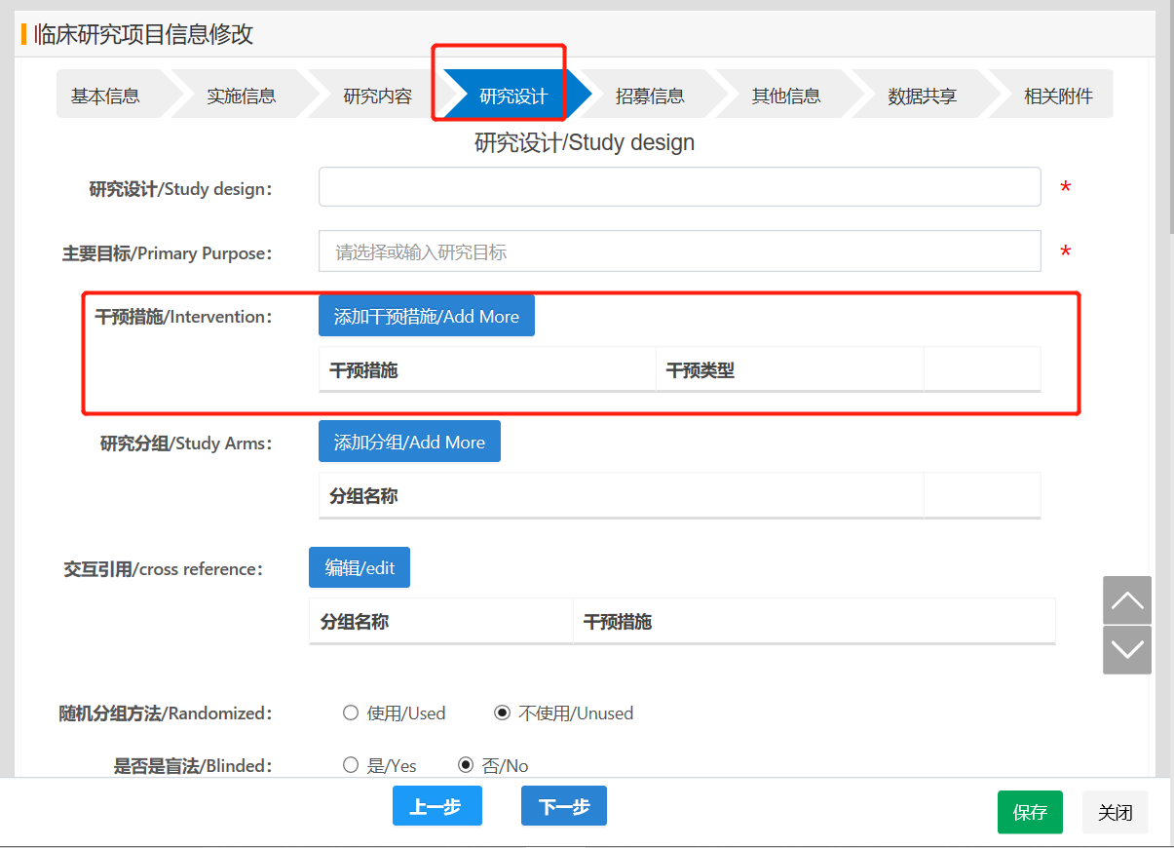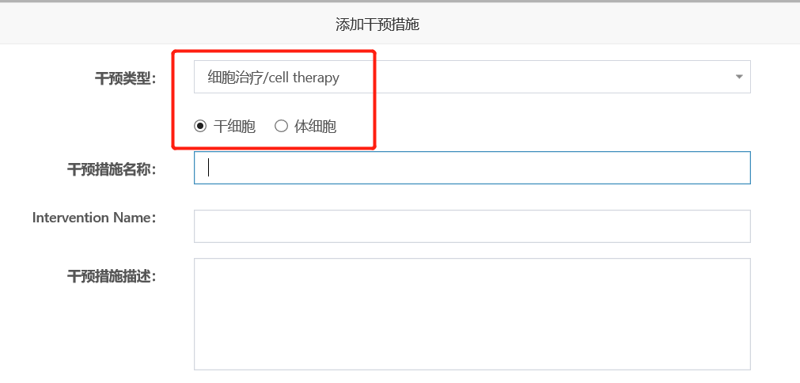
（3）注意如果干预措施类型选择了“细胞治疗”：干细胞或体细胞，填报项目最后一步会多出干细胞或体细胞的项目备案材料内容待填报，如下图所示：

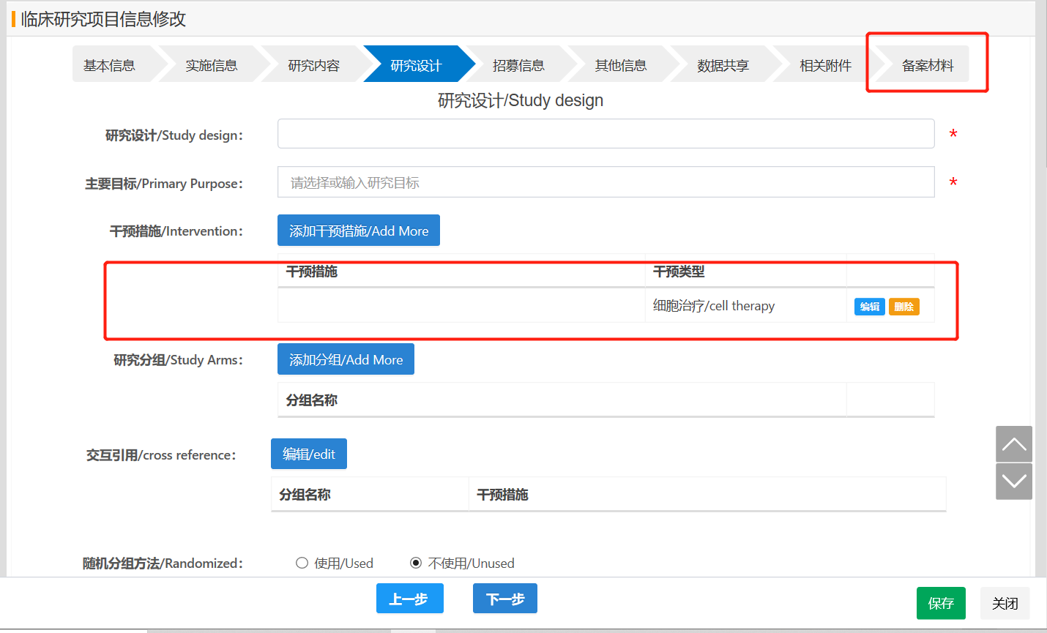
针对干细胞临床研究项目、体细胞临床研究项目的备案材料填报：
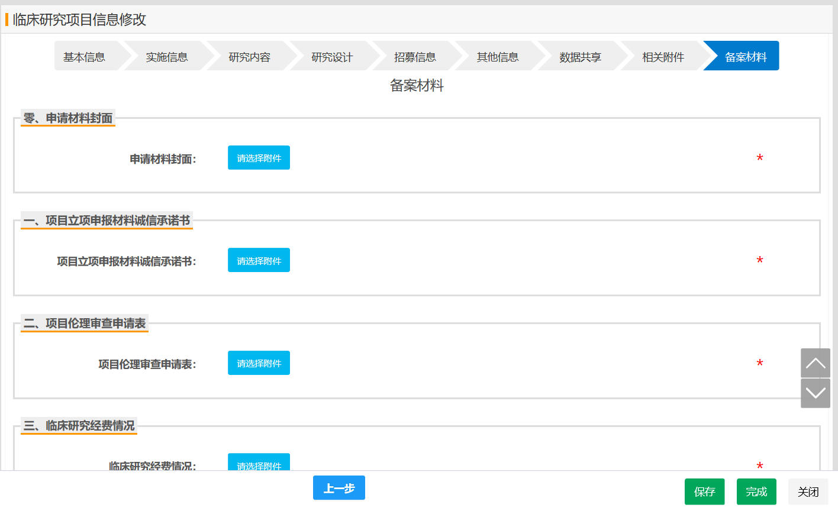
- 根据《国家卫生健康委办公厅关于开展医疗机构临床研究调查工作的通知》（国卫办科教函〔2019〕902号）要求，2020年1月1日以前没有受试者入组的体细胞临床研究均不得开展，需要参照《干细胞临床研究管理办法（试行）》进行管理，1月1日前有受试者入组的项目可以继续执行（ 1月1日前已经开展的项目可以按照一般项目备案流程进行），如下图所示：
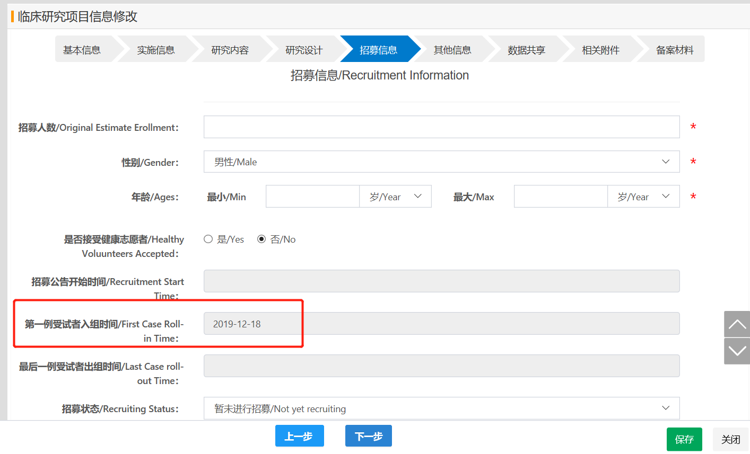
- 新增后的临床研究项目在列表中查看：
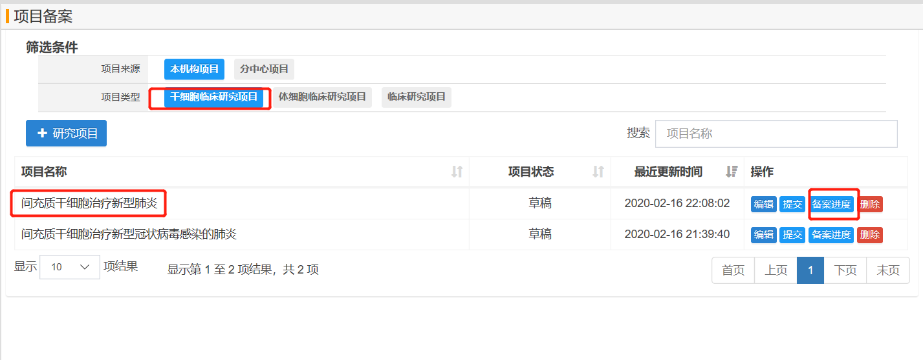
- 干细胞临床研究项目查看备案进度，如下图所示：
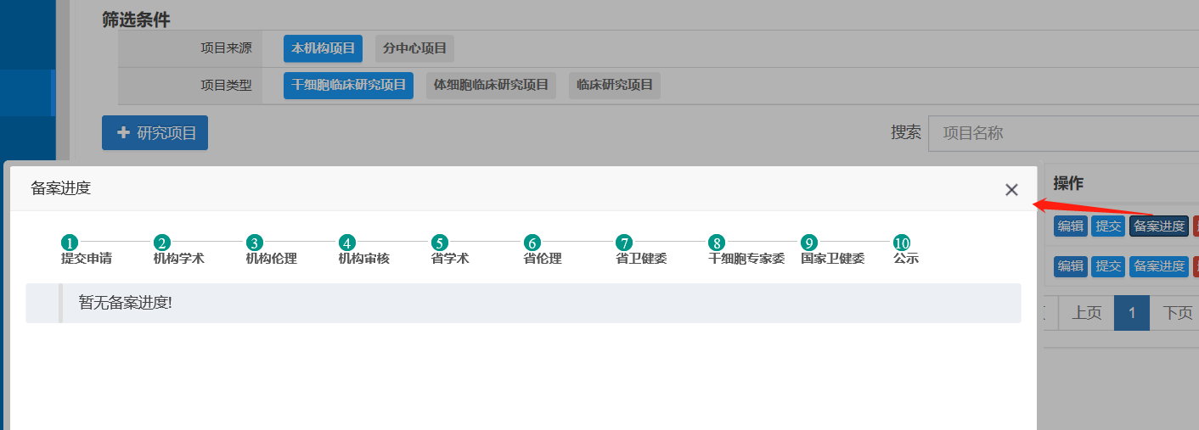
- 临床研究项目（非干细胞、体细胞）查看备案进度，如下图所示：
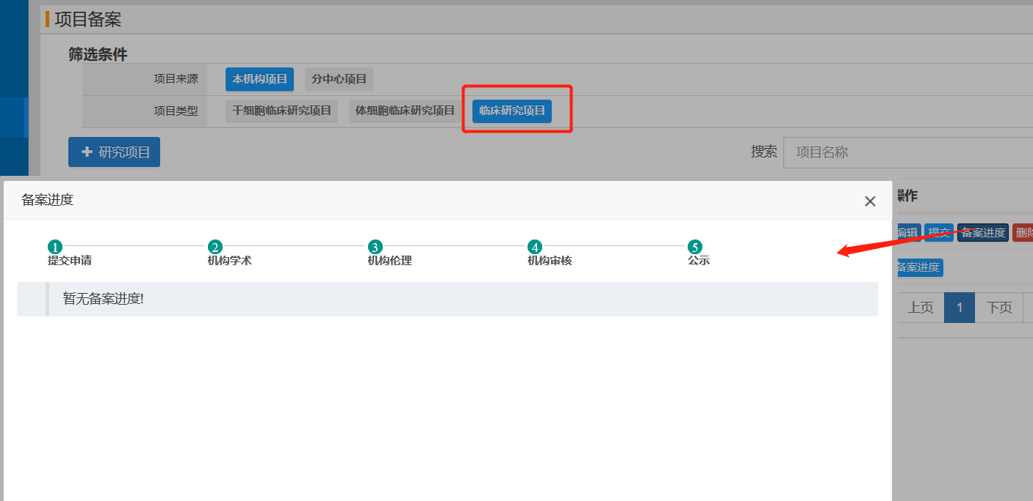
- 项目信息填报完整后,提交项目进行学术审查和伦理审查，如下图所示：
